ΣΥΛΛΟΓΟΣ ΥΠΑΛΛΗΛΩΝ ΤΡΑΠΕΖΗΣ ΠΕΙΡΑΙΩΣ πρώην ΕΤΒΑ

Λεωφ. Συγγρού 87 – 2^{ος} όροφος
Τηλ. : 210 929 4441 – 42, 210 373 9146
FAX: 210 929 4444
E-mail: PetrakiS@piraeusbank.gr
http://www.sytp-etba.gr

Αθήνα, 10 Απριλίου 2009

ΑΝΑΚΟΙΝΩΣΗ ΑΡΙΘ. 24

ΘΕΜΑ: ΕΚΔΡΟΜΗ ΣΤΗΝ ΤΗΝΟ

Αγαπητοί Συνάδελφοι,

Λαμβάνοντας υπόψη τις υποδείξεις, τα μηνύματα, αλλά και τις προτροπές σας για διοργάνωση εκδρομών στο εσωτερικό της χώρας, ξεκινάμε από φέτος την Άνοιξη ένα πρόγραμμα εσωτερικών εκδρομών με πρώτο προορισμό την Τήνο.

Η εκδρομή είναι διήμερη και θα πραγματοποιηθεί το Σαββατοκύριακο 16 και 17 Μαΐου 2009.

Το πρόγραμμα έχει ως εξής:

1^{η} ημέρα: ΡΑΦΗΝΑ - ΤΗΝΟΣ

Επιβίβαση στο καράβι που θα μας μεταφέρει στην Τήνο. Άφιξη στην Τήνο, μεταφορά και τακτοποίηση στο ξενοδοχείο. Αναχωρούμε για επίσκεψη στο Ναό της Παναγίας. Χρόνος στη διάθεσή σας για περιήγηση στη Χώρα. Επιστροφή στο ξενοδοχείο. Διανυκτέρευση.

2^{η} ημέρα: ΤΗΝΟΣ- ΓΥΡΟΣ ΝΗΣΙΟΥ - ΡΑΦΗΝΑ

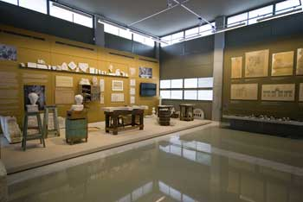
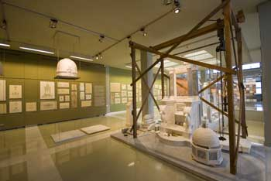
Πρωϊνό στο ξενοδοχείο και αναχώρηση για το Γύρο του νησιού. Θα επισκεφθούμε τον Πύργο και ειδικότερα το Μουσείο Μαρμαροτεχνίας που δημιουργήθηκε από το Πολιτιστικό Ίδρυμα της Τράπεζας Πειραιώς. Η είσοδος για τους συναδέλφους είναι δωρεάν. Μετάβαση στο λιμάνι, επιβίβαση στο καράβι και απόπλους για τη Ραφήνα. Άφιξη στη Ραφήνα.

Το κόστος συμμετοχής κατ’ άτομο είναι:
- Σε δίκλινο δωμάτιο: EURO 90

Στην ανωτέρω τιμή περιλαμβάνονται:
- Ακτοπλοϊκά εισιτήρια οικονομικής θέσης: Ραφήνα – Τήνος – Ραφήνα, με την AGOUDIMOS LINES.
- Μεταφορές από / προς το λιμάνι της Τήνου.
- Μία (1) διανυκτέρευση στο ξενοδοχείο “Tinos Blue Hotel” σε δίκλινο δωμάτιο με πρωϊνό
- Μεταφορές – περιηγήσεις, όπως στο πρόγραμμα.
- Ασφάλεια Αστικής Επαγγελματικής ευθύνης.
- Φ.Π.Α.

Δεν περιλαμβάνονται:
- Οτιδήποτε δεν αναφέρεται στο πρόγραμμα.

Δρομολόγια με την AGOUDIMOS LINES. Οι ώρες αναχώρησης και επιστροφής είναι οι εξής:

Διαδρομή | Ημερομηνία | Αναχώρηση | Άφιξη
Ραφήνα - Τήνος | 16 Μαΐου | 07.35 | 11.20
Τήνος - Ραφήνα | 17 Μαΐου | 14.10 | 18.00

Παρακαλούμε οι δηλώσεις συμμετοχής να γίνουν το αργότερο μέχρι την Παρασκευή 24 Απριλίου 2009 και ώρα 12.00, στα γραφεία του Συλλόγου ( 210 929 4441 – 42 εσωτ. 22441 – 42, 210 3739 146 εσωτ. 29146).

ΣΗΜΕΙΩΣΗ:
Η κοστολόγηση έχει γίνει με βάση τα 35 άτομα, οποιαδήποτε μείωση θα επιβαρύνει το κοστολόγιο.

Τρόπος πληρωμής:

 30% προκαταβολή με τη δήλωση συμμετοχής,
 εξόφληση 7 ημέρες πριν την αναχώρηση.

ΣΥΛΛΟΓΟΣ ΥΠΑΛΛΗΛΩΝ ΤΡΑΠΕΖΗΣ ΠΕΙΡΑΙΩΣ πρώην ΕΤΒΑ
Για το Διοικητικό Συμβούλιο
Η Πρόεδρος Ο Γεν. Γραμματέας

Χριστίνα Αλευρά Σαράντος Λέκκας

